US PROPOSO UN REPTE

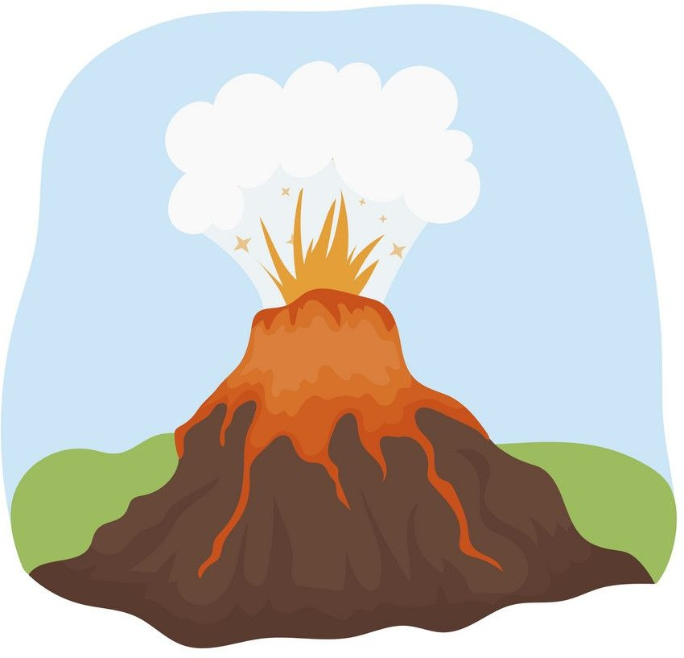
Esteu tranquils a casa rodejat de les vostres mascotes ( animalets de peluix ) de cop hi ha una ERUPCIÓ VOLCÀNICA

HEU DE POSAR EN ZONA SEGURA
LES MASCOTES, D´UNA EN UNA .

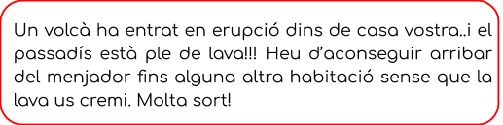
NORMES
MATERIAL

.

